DIKTAT

EKONOMIKA MIKRO

DISUSUN OLEH:
DRS. MAIMUN SHOLEH, M.Si.

PROGRAM STUDI PENDIDIKAN EKONOMI
FAKULTAS ILMU SOSIAL DAN EKONOMI
UNIVERSITAS NEGERI YOGYAKARTA
2006

BAB 1
TEORI TINGKAH LAKU KONSUMEN
Teori tingkah laku konsumen dapat dibedakan dalam dua macam pendekatan: pendekatan nilai guna (utiliti) kardinal dan pendekatan nilai guna ordinal (dengan analisis kurve kepuasan sama). Dalam pendekatan nilai guna kardinal dianggap manfaat atau kenikmatan yang diperoleh seorang konsumen dapat dinyatakan secara kuantitatif. Sedangkan dalam pendekatan nilai guna ordinal, manfaat atau kenikmatan yang diperoleh masyarakat dari mengkonsumsikan barang-barang tidak dikuantifikasi. Tingkah laku seorang konsumen untuk memilih barang-barang yang akan memaksimumkan kepusannya ditunjukkan dengan bantuan kurva kepuasan sama, yaitu kurva yang menggambarkan gabungan barang yang akan memberikan nilai guna (kepuasan) yang sama. Dalam makalah ini, teori nilai guna kardinal memakai istilah teori nilai guna (utiliti) dan sedangkan teori nilai guna ordinal memakai istilah analisis dengan kurva kepuasan sama.
TEORI NILAI GUNA KARDINAL
Teori ini memberikan penilaian subjektif akan pemuasan kebutuhan dari suatu barang. Artinya, tinggi rendahnya suatu barang tergantung pada subjek yang memberikan penilaian. Dengan kata lain, suatu barang akan memberi nilai guna yang tinggi apabila barang yang dimaksud memberikan daya guna yang tinggi bagi si pemakai. Misalnya, sebuah raket akan memberi nilai guna yang tinggi bagi pemain bulu tangkis daripada bagi nelayan atau petani.
Di dalam teori ekonomi kepuasan atau kenikmatan yang diperoleh seseorang dari mengkonsumsikan barang-barang dinamakan nilai guna atau utiliti. Nilai guna dibedakan menjadi dua yaitu nilai guna total dan nilai guna marginal. Nilai guna total mengandung arti jumlah seluruh kepuasan yang diperoleh dari mengkonsumsikan sejumlah barang tertentu. Sedangkan nilai guna marginal berarti pertambahan atau pengurangan kepuasan sebagai akibat dari pertambahan atau pengurangan satu unit barang tertentu. Berikut asumsi yang harus dipenuhi dalam teori ini, yaitu:
- Daya guna diukur dalam satuan uang, yaitu jumlah uang yang bersedia dibayar oleh konsumen dalam rangka menambah unit yang akan dikonsumsi.
- Daya guna marginal dari uang tetap, yaitu bahwa nilai suatu uang dalam satuan nya adalah sama untuk setiap orang tanpa memandang statusnya.
- Additivitas, yaitu bahwa nilai guna adalah keseluruhan konsumsi dari barang tersebut.
- Daya guna bersifat independen. Artinya, daya guna barang yang satu tidak dipengaruhi oleh mengkonsumsi barang yang lain.
- Periode konsumsi berdekatan dan dengan jumlah yang sama.
Hipotesis Utama Teori Nilai Guna
Hipotesis teori nilai guna atau lebih dikenal sebagai hukum nilai guna marginal menurun menyatakan bahwa tambahan nilai guna yang akan diperoleh seseorang dari mengkonsumsikan suatu barang akan menjadi semakin sedikit apabila orang tersebut terus menerus menambah konsumsinya ke atas barang tersebut ( hukum Gossen I ). Pada hakikatnya hipotesis tersebut menjelaskan bahwa pertambahan yang terus menerus dalam mengkonsumsi suatu barang tidak secara terus menerus menambah kepuasan yang dinikmati orang yang mengkonsumsinya. Pada permulaannya setiap tambahan konsumsi akan mempetinggi tingkat kepuasan orang tersebut. Misalnya, apabila seseorang yang berbuka puasa atau baru selesai berolah raga memperoleh segelas air, maka ia memperoleh sejumlah kepuasan dari padanya, dan jumlah kepuasan itu akan menjadi bertambah tinggi apabila ia dapat meminim segelas air lagi.
Kepuasan yang lebih tinggi akan diperolehnya apabila dia diberi kesempatan untuk memperoleh gelas yang ketiga. Pertambahan kepuasan ini tidak terus berlangsung. Katakanlah pada gelas yang kelima orang yang berpuasa atau olahragawan itu merasa bahwa yang diminumnya sudah cukup banyak dan sudah memuaskan dahaganya. Kalau ditawarkan gelas keenam dia akan menolak, karena dia merasa lebih puas meminum lima gelas air daripada enam gelas air. Ini bermakna pada gelas yang keenam tambahan nilai guna adalah negatif, nilai guna total daripada meminum enam gelas adalah lebih rendah dari nilai guna yang diperoleh dari meminum lima gelas.
Nilai Guna Total Dalam Angka dan Grafik
Contoh angka:
Dengan memisalkan bahwa kepuasan dari makanan mangga dalam satu hari dapat dinyatakan dalam angka, dalam tabel di bawah ini ditunjukkan nilai guna total dan nilai guna marginal dari memakan berbagai jumlah buah mangga.
Jumlah buah mangga yang dimakan | Nilai guna total | Nilai guna marginal
0 | 0 | -
1 | 30 | 30
2 | 50 | 20
3 | 65 | 15
4 | 75 | 10
5 | 83 | 8
6 | 87 | 4
7 | 89 | 2
8 | 90 | 1
9 | 89 | -1
10 | 85 | -4
11 | 78 | -7
Contoh dalam tabel diatas menunjukkan bahwa hingga mangga yang kedelapan nilai guna marginalnya adalah positif, maka nilai guna total terus menerus bertambah jumlahnya. Ktika memakan mangga yang kesembilan nilai guna marginalnya aalah negatif. Ini berarti kepuasan dari memakan mangga mencapai tingakat yang paling maksimum apabila jumlah yang dimakan adalah delapan.
Tambahan-tambahan yamg selanjutnya akan mengurangi kepuasan yang didapat dari memakan lebih banyak buah mangga. Dalam contoh ditunjukkan apabila konsumen tersebut memakan sembilan, sepuluh atau sebelas mangga, kepuasan yang didapat dari konsumsi tersebut adalah lebih rendah daripada kepuasan yang didapat dari memakan delapan mangga.
Grafik Nilai Guna
Gambar Kurva Nilai Guna Total dan Marginal
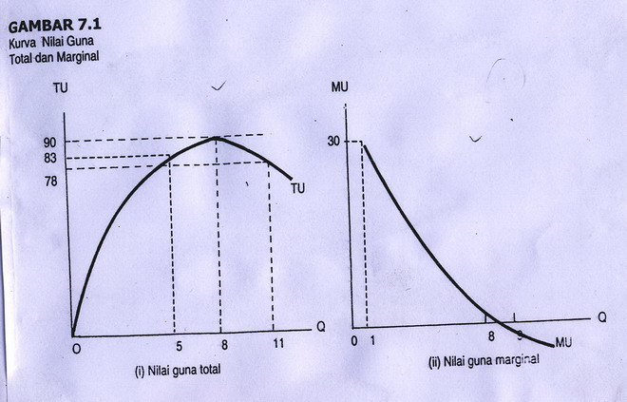
Kuva nilai guna (TU) bermula dari titik 0, berarti pada waktu tidak terdapat konsumsi, maka nilai guna total adalah 0. Pada mulanya kurva nilai guna total adalah menaik, yang berarti kalau jumlah konsumsi mangga betambah, maka nilai guna total bertambah tinggi. Kurva nilai guna total mulai menurun pada waktu konsumsi mangga melebihi delapan buah. Kurva nilai guna marginal (MU) turun dari kiri atas ke kanan bawah. Gambaran ini mencerminkan hukum nilaiguna marginal yang semakin menurun.
Pemaksimuman Nilai Guna
Salah satu pemisalan penting dalam teori ekonomi adalah: setiap orang akan berusaha untuk memaksimumkan kepuasan yamg dapat dinikmatinya. Dengan perkataan lain setiap orang akan berusaha untuk memaksimumkan nilai guna dari barang-barang yang dikonsumsinya. Apabila yang dikonsumsinya hanya satu barang saja, tidak sukar untuk menentukan pada tingkat mana nilai guna dari memperoleh dan menikmati barang itu akan mencapai tingkat yang maksimum. Tingkat itu dicapai pada waktu nilai guna total mencapai tingkat maksimum. Tetapi kalau barang yang digunakan adalah berbagai jenisnya, cara untuk menentukan corak konsumsi barang-barang yang akan menciptaka nilai guna yang maksimum menjadi lebih rumit.
Cara Memaksimumkan Nilai Guna
Kerumitan yang timbul untuk menentukan susunan/komposisi dan jumlah barang yang akan mewujudkan nilai guna yang maksimum bersumber dari perbedaan harga-harga berbagai barang. Misalnya seseorang mengkonsumsikan tiga macam barang, yaitu sejenis pakaian, sejenis makanan, dan sejenis hiburan. Kalau harga ketiga barang tersebut adalah bersamaan, kepuasan yang maksimum akan diperoleh orang tersebut apabila memgkonsumsikan tiga unit pakaian, lima unit makanan, dan dua kali menonton film. Di dalam kenyataan yang sebenarnya harga berbagai jenis barang adalah berbeda-beda. Disebabkan oleh perbedaan harga tersebut pemaksimuman nilai guna tidak akan tercapai kalau digunakan syarat pemaksimuman kepuasan.
Syarat Pemaksimuman Nilai Guna
Syarat yang harus dipenuhi adalah: setiap rupiah yang dikeluarkan untuk membeli unit tambahan berbagai jenis barang akan memberikan nilai gina marginal yang sama besarnya. Untuk membuktikannya perhatikan contoh berikut.
Contoh (a) dengan soal cerita:
Misalkan seseorang melakukan pembelian dan konsumsi atas dua macam barang: makanan dan pakaian dan harganya berturut-turut adalah 5.000 rupiah dan 50.000 rupiah. Misalkan tambahan satu unit makanan akan memberikan nilai guna marginal sebanyak 5, dan tambahan satu unit pakaian mempunyai tambahan nilai guna marginal sebanyak 50. Andaikata orang itu mempunyai uang 50.000 rupiah, kepada barang apakah uang tersebut akan dibelanjakannya? Andai dengan uang itu orang tersebut dapat membeli 10 unit tambahan makanan, maka jumlah nilai guna marginalnya adalah 10 x 5 = 50. Kalau uang itu digunakan untuk membeli pakaian, yamg diperolehnya hanya satu unit dan nilai guna marginal dari satu unit tambahan pakaian ini adalah 50.
Berdasarkan contoh di atas apat dikemukakan hipotesis berikut:
- Seseorang akan memaksimumkan nilai guna dari barang-barang yang dikonsumsinya apabila perbandingan nilai guna marginal berbagai barang tersebut adalah sama dengan perbandingan harga barang-barang tersebut.
- Seseorang akan memaksimumkan nilai guna dari barang-barang yang dikonsumsinya apabila nilai guna marginal untuk setiap rupiah yang dikeluarkan adalah sama untuk setiap barang yang dikonsumsikan.
Kedua hipotesis mengandung pengertian yang sama. Syarat pemaksimuman nilai guna seperti yang dinyatakan dalam (1) dan (2) dinyatakan secara rumus aljabar sebagai berikut:
=
Dalam persamaan diatas MU adalah nilai guna marginal dan PA, PB, dan PC berturut-turut adalah harga barang A, barang B, dan barang C.
>> MU barang A = P barang A ,dll , artinya kepuasan tertinggi yang dicapai seseorang bila ia mengkonsumsi barang A dengan harga tersebut (PA) adalah apabila marginal utilitinya sama dengan harga yang dibayarkan untuk barang A.
Contoh (b) dengan persamaan matematis:
Diketahui konsumen memiliki uang Rp 1.000,00 . Harga barang X Rp 100,00 dan harga barang Y Rp 25,00. Utilitinya = X.Y . Berapakah kombinasi barang X dan Y yang dapat dibeli agar konsumen tersebut mencapai kepuasan tertinggi/ maksimum?
Perhitungan: 1.000 = 100X + 25Y
25 Y = 1000 – 100X → Y = 40 – 4X
Karena U = X. Y maka U = X (40 – 4X)
= 40X – 4X²
Jadi = 40 – 8X → X = 5
Apabila X = 5 maka 1000 = 100 (5) + 25Y
25Y = 500 → Y = 20
Pembuktian apakah dengan barang X sebanyak 5 buah dan barang Y sebanyak 20 buah konsumen tersebut mencapai kepuasan tertinggi:
MU (X) = Y = 20, MU(Y) = X = 5, Px = 100 ,dan Py = 25
Syarat kepuasan maks: =
= => terbukti bahwa dengan mengkonsumsi barang X sebanyak 5 buah dan barang Y sebanyak 20 buah dengan uang Rp 1.000,00 konsumen tersebut mencapai kepuasan maksimu
Teori Nilai Guna dan Teori Permintaan
Ada dua factor yang menyebabkan permintaan ke atas suatu barang itu mengalami perubahan yitu efek penggantian dan efek pendapatan.
Efek Penggantian
Perubahan harga suatu barang mengubah nilai guna arginal per rupiah dari barang yang mengalami perubahn harga tersebut. Kalau harga mengalami kenikan, nilai guna marginal per rupiah yang diwujudkan oleh barang tersebut semakin rendah. Kalau harga barang-barang lainnya tidak mengalami lagi maka perbandingan di antara nilai guna marginal barang-barang itu dengan harganya (atau nilai guna marginal per rupiah dan barang-barang itu) tidak mengalami perubahan.
<
Dalam keadaan seperti di atas, nilai guna akan menjadi bertambah banyak (maka kepuasan konsumen akan menjadi bertambah tinggi) sekiranya konsumen itu membeli barang lebih banyak barang B dan mengurangi barang A. Keadaan di atas menunjukkan bahwa kalau harga naik, permintaan terhadab barang yang mengalami kenaikan harga tersebut akan menjadi semakin sedikit. Penurunan harga menyebabkan barang itu mewujudkan nilai guna marginal per rupiah yang lebih tinggi daripada nilai guna marginal per rupiah dari barang-barang lainnya yang tak berubah harganya.

Efek Pendapatan
Kalau pendapatan tidak mengalami perubahan maka kenaikan harga menyebabkan pendapatan riil menjadi semakin sedikit. Dengan perkataan lain, kemampuan pendapatan yang diterima untuk membeli barang-barang menjadi bertambah kecil dari sebelumnya. Penurunan harga suatu barang menyebabkan pendapatan riil bertambah, dan ini akan mendorong konsumen menambah jumlah barang yang dibelinya. Akibat dari perubahan harga pada pendapatan ini, disebut efek pendapatan.
PARADOKS NILAI
Sebelum teori nilai guna dikembangkan, ahli-ahli ekonomi mengalami kesulitan di dalam menerangkan perbedaan yang mencolok di antara harga air dan harga berlian. Air merupakan barang yang sangat berharga tetapi harganya murah. Sedangkan berlian bukanlah benda yang sangat penting tetapi narganya sangat mahal. Teredapat dua alasan yang digunakan enerangkan keadaan tersebut. Yang pertama adalah alasan yang sudah lama disadari oleh ahli-ahli ekonomi, yaitu perbedaan dalam biaya priduksi. Air merupakan benda yang mudah didapat di berbagai tempat sehingga untuk memperolehnya tidak diperlukan biaya yang terlalu besar. Tetapi tidak demikian halnya dengan berlian sebab ia merupakan barang yang sangat sukar untuk diperoleh dan biaya untuk memproduksinya sangat tinggi. Maka alasan bahwa barangnya sangat langka dan biaya produksinya sangat mahal merupakan jawaban yang belum memuaskan untuk menerangkan perbedaan harga yang sangat mencolok di antara air dan berlian.
Teori nilai guna memberi penjelasan yang lebih tepat mengenai sebabnya terdapat perbedaan yang sangat mencolok tersebut. Perbedaan tersebut disebabkan oleh nilai guna marginal mmereka yang sangat berbeda. Oleh karena air sangat mudah diperoleh maka orang akan mengkonsumsi air sehingga pada tingkat dimana nilai guna marginal air sangat murah. Nilai guna marginal air adalah begitu rendahnya sehingga orang baru mau menggunakan lebih banyak air apabila harganya sangat rendah sekali. Nilai guna marginallah yang menentukan apakah suatu barang itu mempunyai harga yang tinggi atau rendah.

SURPLUS KONSUMEN
Teori nilai guna dapat pula menerangkan tentang wujudnya kelebihan kepuasan yang dinikmati oleh para konsumen. Kelebihan kepuasan ini dalam analisis ekonomi, dikenal sebagai surplus konsumen. Surplus konsumen pada hakikatnya berarti perbedaan diantara kepuasan yang diperoleh seeorang didalam mengkonsumsikan sejumlah barang dengan pembayaranyang harus dibuat untuk memperoleh barang tersebut.. Dengan asumsi kepuasan yang didapat lebih besar daripada pembayaran yang dibuat.

Contoh angka: (1)
Surplus konsumen wujud sebagai akibat dari nilai guna marginal yang semakin sedikit. Misalkan pada barang ke-n yang dibeli, nilai guna marginalnya sama dengan harga. Dengan demikian, oleh karena nilai guna marginal dari barang ke-n adalah lebih rendah dari barang sebelumnya, maka nilai guna marginal barang yang sebelumnya adalah lebih tinggi dari harga barang itu dan perbedaannya merupakan surplus konsumen. Contohnya adalah:
Surplus Konsumen yang Dinikmati Seorang Pembeli Mangga
Jumlah konsumsi mangga setiap minggu  (1) | Harga yang bersedia dibayar konsumen  (2) | Surplus konsumen jika harga mangga Rp 700,00/buah  (3) | Jumlah surplus konsumen  (4)
Mangga pertama | Rp 1.700,00 | Rp 1.000,00 | Rp 1.000,00
Mangga kedua | 1.500 | 800 | 1.800
Mangga ketiga | 1.300 | 600 | 2.400
Mangga keempat | 1.100 | 400 | 2.800
Mangga kelima | 900 | 200 | 3.000
Mangga keenam | 700 | 0 | 3.000
Mangga ketujuh | 500 | - | -
Mangga kedelapan | 300 | - | -

Berapakah surplus konsumenya? Hal itu ditunjukkan dalam kolom (3) dan (4). Dalam kolom (3) ditunjukkan surplus konsumen yang diwujudkan oleh setiap mangga yang dibelinya. Sebagai contoh, untuk memperoleh mangga yang ketiga dia bersedia membayar Rp 1.300,00 sedangkan harga yang harus dibayarnya adalah Rp 700,00. Maka apabilamangga yang ketiga dibeli untuk konsumsi ini, ia akan memperoleh surplus konsumen sebesar Rp 600,00. Karena untuk mangga pertama hingga kelima, harga yang bersedia dibayarnya adalah lebih tingi daripada harga pasar , maka konsumen mangga itu akan memperoleh surplus konsumen yang lebih besar apabila konsumsi mangganya dinaikkan sehingga menajadi mencapai lima buah seminggu.
Secara matematis surplus konsumen dapat dihitung dengan menggunakan rumus:
SK =

Contoh matematis (2)
Diket fungsi permintaan suatu pasar akan barang X yaitu Q = 40 – 2P. Apabila harganya Rp 10,00. Berapa surplus konsumen?
Jawab : Q = 40 – 2P
2P = 40 – Q
f(Q) => P = 20 – 0,5Q → karena P = 10 maka Q = 20
Dengan demikian :
SK =
SK =
SK = batas 0 → 20 dari (20Q - 0,25Q²) – 200
SK = 20(20) – 0,25(20)² - 20(0) + 0,25(0)² - 200
SK = 400 – 100 – 0 + 0 – 200
SK = 100. Jadi surplus konsumen yang diterima sebesar Rp 100,00.

GRAFIK SURPLUS KONSUMEN :
Gambar Surplus Konsumen dalam Grafik
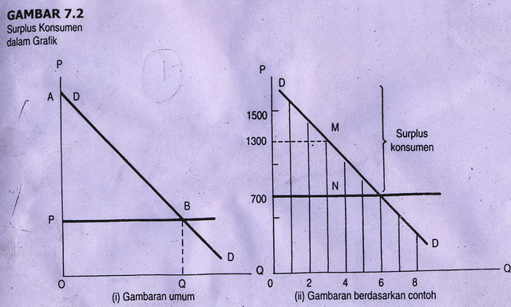

Dalam gambar grafik, grafik (i) memberikan suatu gambaran umum tentang menentukan surplus konsumen secara grafik. Sumbu tegak menggambarkan tingkat harga, sedangkan sumbu datar menggambarkan jumlah barang yang dikonsumsi. Nilai guna total yang diperoleh dari mengkonsumsi Q buah mangga digambarkan oleh AOQB. Untuk memperoleh mangga tersebut, si pembeli harus membayar OQBP. Maka segitiga APB menggambarkan surplus konsumen yang dinikmati oleh pembeli mangga tersebut. Grafik (ii) menggambarkan surplus konsumen seperti yang diuraikan diatas. DD adalah kurva permintaan yang digambarkan data dalam kolom (2) dari tabel 2. Surplus konsumen untuk setiap unit mangga yang dibeli ditunjukkan oleh garis tegak diantaragaris harga dengan kurva permintaan.. Jumlah surplus konsumen diperoleh dengan menjumlahkan nilai garis-garis tegak yang seperti itu dari unit pertama hingga keenam.
TEORI NILAI GUNA ORDINAL
Secara historis, teori nilai guna (utility) kardinal merupakan teori yang terlebih dahulu dikembangkan untuk menerangkan kelakuan individu dalam memilih barang-barang yang akan dibelinya dan dikonsumsinya. Akan tetapi, telah lama orang melihat suatu kelemahan penting dari teori tersebut, yaitu: menyatakan kepuasan dalam angka-angka adalah kurang tepat oleh karena kepuasan adalah sesuatu yang tidak mudah diukur. Untuk menghindari kelemahan ini, Sir John R. Hicks telah mengembangkan satu pendekatan baru untuk mewujudkan prinsip pemaksimuman kepuasan oleh seorang konsumen yang mempunyai pendapatan terbatas. Analisis ini dikenal sebagai analisis kurva kepuasan sama, yang meliputi penggambaran dua macam kurva, yaitu kurva kepuasan sama dan garis anggaran pengeluaran.
Berikut beberapa asumsi yang mendasari teori trsebut :
- Rasionalitas , dimana konsumen akan berusaha meningkatkan kepuasannya atau akan memilih tingkat kepuasan yang tertinggi yang bisa dicapai.
- Konveksitas, yaitu bentuk kurva indifference cembung dari titik origin dari sumbu absis dan ordinat.
- Nilai guna tergantung pada jumlah barang yang dikonsumsi.
- Transitivitas , yaitu konsumen akan menjatuhkan pada pilihan yang terbaik dari beberapa pilihan.
- Kurva indifference tidak boleh bersinggungan atau saling berpotongan.
Kurva Kepuasan Sama
Untuk menggambarkan kurva kepuasan sama perlu dimisalkan bahwa seseorang konsumen hanya akan membeli dan mengkonsumsi dua macam barang saja. Misalnya makanan dan pakaian. Pemisalan-pemisalan lain adalah cita rasa masyarakat tidak berubah dan konsumen bebas untuk menentukan kombinasi barang makanan dan pakaian yang diinginkannya.
Kombinasi Barang yang Mewujudkan Kepuasan Sama
Dalam tabel dibawah ditunjukkan enam gabungan makanan dan pakaian yang akan memberikan kepuasan sama besarnya kepada seorang konsumen. Gabungan manapun akan memberikan kepuasan yang sama, oleh karena itu maka dikatakanlah konsumen bersikap ”indifference”- yaitu bersikap acuh tak acuh dalam membuat pilihan tersebut.
Gabungan Makanan dan Pakaian yang Memberi Kepuaasan Sama
Gabungan barang | Makanan | Pakaian | Tingkat penggantian marginal antara makanan dan pakaian
A  B  C  D  E  F | 10  7  5  4  2,8  2 | 2  3  4  5  7  10 | 3/1 = 3,0  2/1 = 2,0  1/1 = 1,0  1,2/2 = 0,6  0,8 = 0,27
Berdasarkan pada gabungan-gabungan A,B,C,D,E,dan F dibuat titik-titik yang menggambarkan gabungan-gabungan tersebut.. Apabila titik-titik A,B,,D,E, dan F dihubungkan akan diperoleh kurva kepuasan sama. Dengan demikian kurva kepuasan sama dapat didefiniskan sebagai suatu kurva yang menggambarkan gabungan barang-barang yang akan memberikan kepuasan yang sama besarnya.

Gambar Kurva kepuasan sama
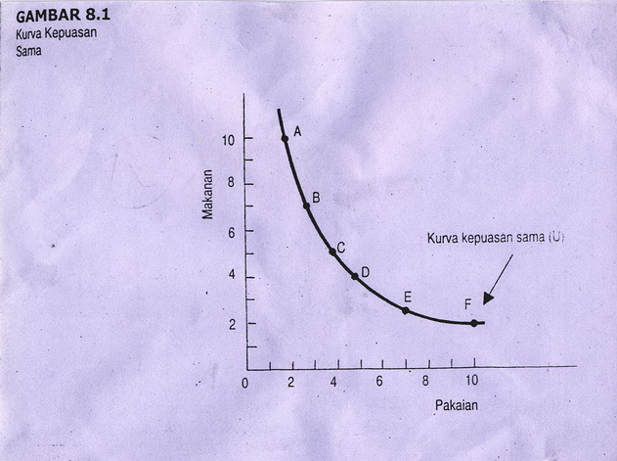

Tingkat Penggantian Marginal
Perhatikanlah perubahan yang berlaku apabila konsumen menukar gabungan barang yang dikonsumsinya dari gabungan A menjadi gabungan B. Perubahan ini menaikkan konsumsi pakaian dari 2 menjadi 3 unit, dan kenaikan ini dimungkinkan oleh pengurangan konsumsi makanan dari 10 unit menjadi 7 unit. Keadaan ini berarti bahwa untuk mempertahankan tingkat kepuasaan yang dinikmati konsumen tersebut maka kenaikan konsumsi satu unit pakaian harus dibayar dengan pengurangan 3 unit konsumsi makanan.
Penggantian ini menggambarkan besarnya pengorbanan ke atas konsumsi sesuatu barang (makanan) untuk menaikkan konsumsi satu barang lainnya (pakaian) dan pada waktu yang sama tetap mempertahankan tingkat kepuasaan yang diperolehnya. Pengorbanan yang dilakukan tersebut dinamakan tingkat penggantian marginal. Perubahan dari gabungan A kepada gabungan B, tingkat penggantian marginalnya adalah 3. Tingkat penggantian marginal yang semakin bertambah kecil ini disebabkan oleh factor berikut:
- Pada waktu konsumen mempunyai suatu barang Y yang relatif banyak jumlahnya dan barang X yang lebih sedikit jumlahnya, diperlukan pengurangan konsumsi yang besar ke atas barang Y untuk memperoleh satu tambahan barang X; akan tetapi
- Semakin banyak barang X yang akan diperoleh, semakin sedikit pengurangan konsumsi barang Y yang harus dilakukan untuk memperoleh satu barang X.
Akibat dari tingkat penggantian marginal yang semakin kecil tersebut maka kurva kepuasan sama semakin lama semakin kurang kecondongannya atau bentuk kurva kepuasaan sama adalah cekung ke titik 0.
Peta Kurva Kepuasan Sama
Dari gambar diatas dibuat sekumpulan kurva kepuasan sama dari seorang konsumen yang menkonsumsi makanan dan pakaian. Kurva U2 menggambarkan makanan dan pakaian yang terdapat dalam table 8.1.
Gambar Peta Kurva Kepuasan Sama
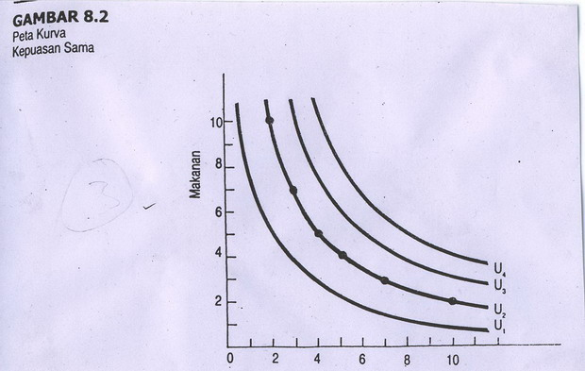
Setiap kurva kepuasan sama menggambarkan suatu tingkat kepuasan tertentu. Kurva yang lebih tinggi menggambarkan tingkat kepuasan yang lebih besar dari kurva yang dibawahnya. Tingkat kepuasan yang digambarkan oleh U4 adalah lebih besar daripada kurva-kurva lain. Yang digambarkan oleh kurva U3 lebih besar daripada U2 dan U1 dan demikian seterusnya hingga dapat disimpulkan bahwa:
- Gabungan yang digambarkan oleh kurva yang berada dibawah kurva yang pertama adalah lebih sedikit jumlahnya. Ini berarti kepuasan yang diperoleh lebih sedikit.
- Gabungan yang digambarkan oleh kurva yang berada di atas kurva yang pertama adalah lebih banyak jumlahnya. Maka kepuasan dari mengkonsumsinya juga lebih banyak.
GARIS ANGGARAN PENGELUARAN
Kurva kepuasan sama menggambarkan keinginan konsumen untuk memperoleh barang-barang dan kepuasan yang akan dinikmatinya dari mengkonsumsi barang tersebut. Di dalam kenyataannya, konsumen tidak dapat memperoleh semua barang yang diinginkannya, sebab ia dibatasi dengan pendapatan yang dapat dibelanjakan. Dengan demikian permasalahan yang dihadapi konsumen adalah: “Bagaimanakah ia harus membelanjakan pendapatan yang ada padanya sehingga pengeluaran tersebut menciptakan kepuasan yang paling maksimum kepadanya?”. Analisis yang dibuat perlu pula menggambarkan garis anggaran pengeluaran yang menunjukkan berbagai gabungan barang-barang yang dapat dibeli oleh sejumlah pendapatan tertentu.
CONTOH ANGKA
Seperti juga halnya dalam menggambarkan kurva kepuasan sama, dalam menggambarkan garis anggaran pengeluaran perlu dimisalkan bahwa ikonsumen akan membeli dua jenis barang saja. Misalkan seorang konsumen menyediakan uang sebanyak Rp 90.000,00 setiap unit dan harga pakaian adalah Rp 9.000 setiap unit. Berdasarkan pada pemisalan ini, di dalam table 8.2 ditunjukkan beberapa gabungan makanan yang dibeli oleh uang (sebanyak Rp 90.000) yang dimiliki konsumen tersebut.
Kalau konsumen tersebut membeli 15 unit makanan, ia harus membayar 15 X Rp 6.000 = Rp 90.000. Oleh karena itu, tidak seunit pakaian pun dapat dibelinya. Gabungan A menggambarkan keadaan ini. Gabungn F menggambarkan keadaan yang sebaliknya. Knsumen tersebut membeli 10 unit pakaian dan untuk pembelian ini ia harus membayar sebanyak 10 X Rp 9.000 = Rp 90.000. Dengan demikian tiak seunit pun makanan yang dibelinya. Dalam kenyataan, biasanya konsumen akan membeli kedua jenis barang tersebut. Oleh karena itu gabungan B sampai E adalah beberapa gabungan makanan dan pakaian yang lebih mungkin dibeli dengan menggunakan uang yang dimiliki konsomen di atas

Gambar Garis Anggaran Pengeluaran.
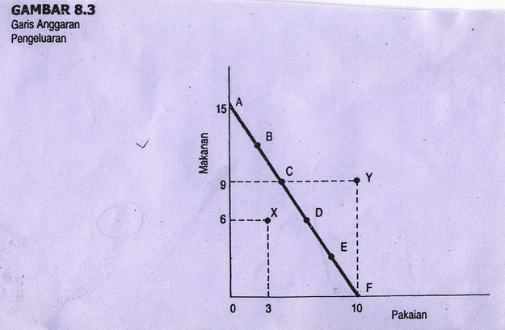

Dalam gambar di atas ditunjukkan garis anggaran penegeluaran. Seperti yang telah didefinisikan sebelum ini, setiap titik pada garis tersebut merupakan gabungan makanan dan pakaian yang dapat dibeli dengan dana yang akan dibelanjakan konsumen yaitu Rp 90.000.
Titik yang berada pada garis anggaran pengeluaran misalnya titik Y yang menunjukkan gabungan 10 unit pakaian dan 9 unit makana, menggambarkan gabungan yang tidak dapat dibeli dengan uang yang dimiliki konsumen. Karena harga pakaian adalah Rp 9.000 dan harga makanan adalah Rp 6.000 maka gabungan yang ditunjukkan oleh titik Y memerlukan uang sebanyak (10 X Rp 9.000 + 9 X Rp 6.000) = Rp 144.000, yang berarti dperlukan Rp 54.000 lagi untuk membeli gabungan barang tersebut. Titik X adalah gabungan barang yang dapat dibeli dan uang yang tersedia masih tersisa.
Tabel Gabungan makanan dan pakaian yang dapa dibeli konsumen
Gabungan | Makanan | Pakaian
A | 15 | 0
B | 12 | 2
C | 9 | 4
D | 6 | 6
E | 3 | 8
F | 0 | 10

Akibat Perubahan Harga atau Pendapatan
Akibat Perubahan Harga
Perubahan garis anggaran pengeluaran yang disebabkan oleh perubahan harga ditunjukkan dalam gambar 8.4 (i). Dimisalkan pendapatan konsumen Rp 90.000, harga makanan Rp 6.000 dan harga pakaian Rp 9.000. Maka permulaanya garis anggaran pengeluaran adalah AB. Selanjutnya dimisalkan harga pakaian naik menjadi Rp 15.000 sedangkan harga makanan tetap. Akibat perubahan ini, pendapatan sebanyak Rp 90.000 hanya dapat membeli 6 unit pakaian. Berarti garis anggaran pengeluaran bergerak dari AB kea rah seperti yang ditunjukkan oleh anak panah a, yaitu menjadi garis AC. Sekarang misalkan pula harga pakaian menjadi Rp 6.000 yang menyebabkan pertambahan jumlah pakaian yang dapat dibeli, yaitu menjadi 15 unit apabila semua pendapatan digunakan untuk membeli pakaian. Maka garis anggaran pengeluaran bergerak ke anak panah b, yaitu menjadi AD.

Akibat Perubahan Pendapatan
Gambar (ii) menunjukkan akibat dari perubahan pendapatan konsumen ke atas kemampuannya untuk membeli makanan dan pakaian. Pemisalan permulaan pada gambar tersebut adalah sama seperti menerangkan perubahan harga, yaitu pendapatan adalah Rp 90.000, harga makanan Rp 6.000 dan harga pakaian Rp 9.000. Maka permulaanya garis anggaran pengeluaran adalah bPQ. Kalau harga tetap dan pendapatan menurun menjadi Rp 54.000 maka hanya sebanyak 9 unit makanan atau 6 unit pakaian yang dapat dibeli. Dengan demikian garis anggaran pengeluaran telah bergeser secara sejajar ke kiri seperti pada garis RS. Sebaliknya apabila pendpatan bertambah menjadi Rp 108.000 sedangkan harga pakaian dan makanan tidak berubah, maka pendapatan tersebut akan dapat membeli 18 unit makanan atau 12 unit pakaian, yaitu menjadi garis TU.
Gambar Garis Anggaran Pegeluaran Apabila Harga atau Pendapatan Berubah
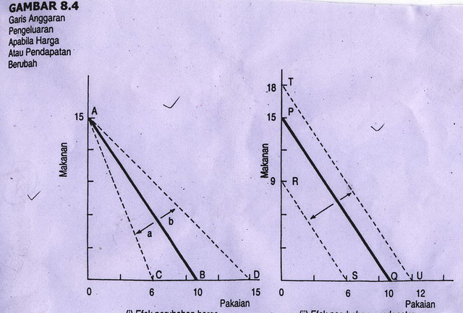

Syarat untuk Mencapai Kepuasan Maksimum
Dengan diketahui cita rasa konsumen dan berbagai gabungan barang yang dibeli konsumendapatlah ditunjukkan keadaan dimana konsumen akan mencapai kepuasan maksimum. Seperti digambar pada grafik di bawah
Dalam menggambarkan garis anggaran pengeluaran dimisalkan konsumen tersebut akan berbelanja sebnyak Rp 150.000. Barang yang dimonsumsinya adalah makanan dan pakaian di mana harga masing-masing tersebut adalah Rp 2.500 dan Rp 3.000. Garis anggaran pengeluaran yantg dibuat berdasarkan kepada permisalan ini memotong kurva kepuasan sama U1 di A dan D; memotong kurva kepuasan sama U2 di B dan C, dan menyinggunbg kurva kepuasan sama U3 di E. Kurva kepuasan sama U4 tidak dipotong atau disinggung sama sekali.
Gambar Pemaksimumman Kepuasan Konsumen.
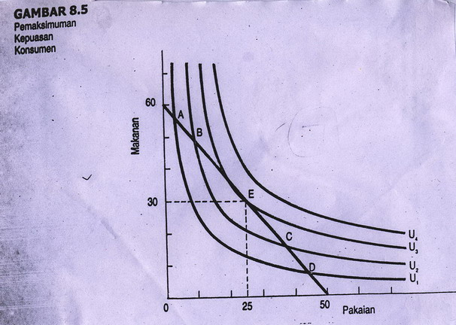

Kurva U4 adalah yang memberi kepuasan yang lebih tinggi dari pada yang lainnya. Tetapi kurva ini berada di atas garis anggaran pengeluaran. Dengan demikian gabungan makanan dan pakaian yang ditunjukkannya tidak dapat dibeli dengan pendapatan yang tersedia. Sekiranya konsumen ingin mengkonsumsi gabungan barang yang ditunjukkan itik A, B, C, dan D maka kepuasannya belum mencapai tingkat maksimum. Tidak ada titik lain yang selain titik E yang terletak pada garis anggaran pengeluaran dan terletak pula paqa kurva kepuasan sama yang lebih tinggi dari U3. Berdasarkan analisis ini dapat disimpulkan bahwa seorang konsumen akan mencapai kepuasan yang maksimum apabila ia mencapai titik dimana garis anggaran pengeluaran menyinggung kurva kepuasan sama
Akibat Perubahan Pendapatan dan Harga
Apakah yang terjadi kepada keseimbangan pemaksimuman kepuasan konsumen apabila pendapatan atau harga mengalami perubahan? Tentunya keseimbangan tersebut akan mengalami perubahan. Kalau titik-titik keseimbangan yang diwujudkan oleh perubahan pendapatan dihubungnkan maka akan terdapat suatu kurva yang dinamakan garis pendapatan konsumsi. Suatu kurva juga akan diperoleh apabila dihubungkan titik keseimbangan yang diwujudkan oleh perubahan harga dan kurva itu dinamakan garis harga-konsumsi. Uraian berikut akan menerangkan cara membentuk garis pendapatan-konsumsi dan garis harga-konsumsi.
GARIS PENDAPATAN-KONSUMSI
Gambar Garis Pendapatan -Konsumsi
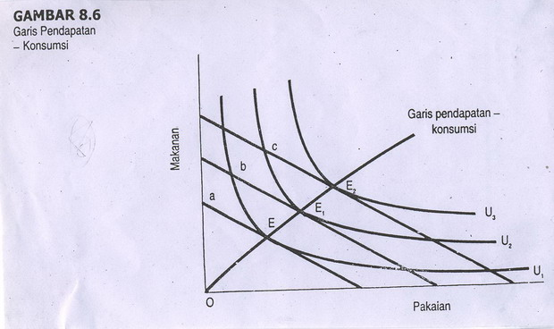

Perubahan pendapatan dapat memindahkan garis anggaran pengeluaran sejajar dengan asal. Pertambahan pendapatan akan memindahkan garis itu ke atas dan pengurangan pendapatan akan memindahkan garis itu ke bawah. Pada setiap garis anggaran pengeluaran akan terdapat pada satu kurva kepuasan sama yang menyinggung garis tersebut. Titik persinggungan tersebut adalah keseimbangan pemaksimuman kepuasan yang baru.
Pada waktu pendapatan adalah Y, garis anggaran pengeluaran seperti ditunjukkan oleh garis a. Dan E adalah keseimbangan yang menggambarkan pemaksimuman kepuasan. Apabila pendapatan naik ke Y1, menyebabkan garis anggaran pengeluaran menjadi garis b dan keseimbangan yang baru adalah E1. Pertambahan pendapatan yang lebih lanjut memindahkan keseimbangan, misalnya ke E2. Garis pendapatan-konsumsi adalah garis yang bermula dari titik origin (0) dan melalui titik-titik keseimbangan E, E2, E3,dan seterusnya.
GARIS HARGA-KONSUMSI
Gambar Garis Harga-Konsumsi
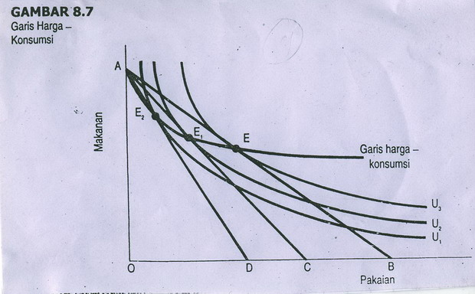

Perubahan harga akan mengubah kecondongan garis anggaran pengeluaran. Dimisalkan pada mulanya garis anggaran pengeluaran adalah garis AB. Garis itu disinggung oleh kurva kepuasan sama U3 di titik E yang menunjukkan kedudukan yang menciptakan kepuasan maksimum kepada konsumen
Jika dimisalkan pendapatan tetap dan harga makanan tetap, tetapi harga pakaian berubah, yaitu dimisalkan harga pakaian naik. Maka garis anggaran pengeluaran pindah ke garis AC dan garis ini disinggung oleh kurva kepuasan sama U2 di titik E1 dan ini merupakan titik kepuasan konsumen yang baru. Harga pakaian dimisalkan naik kembali sehingga garis anggaran pengeluaran berubah menjadi seperti yang ditunjukkan oleh garis AD. Kurva kepuasan U1 menyinggungnya di titik E2 berarti titik ini adalah keseimbang baru. Kalau titik E, E1, E2 dan titik-titik keseimbangan seperti itu dihubungkan maka diperoleh kurva yang dinamakan garis harga-konsumsi.
EFEK PENGGANTIAN DAN EFEK PENDAPATAN
Hukum permintaan menyatakan ceteris pariabus yaitu kalau harga naik permintaan berkurang atau sebaliknya kalau harga turun permintaan bertambah. Hal ini dapat diterangkan dengan menganalisis dua faktor: efek penggantian dan efek pendapatan. Penurunan harga akan menambah permintaan karena:
- Konsumen lebih banyak mengkonsumsi barang itu dan mengurangi konsumsi barang lain (efek penggantian)
- Penurunan harag menambah pendapatan riil konsumen dan kenaikan pendapatan riil ini akan menambah konsumsi berbagai barang (efek pendapatan).
Pada mulanya dimisalkan garis anggaran pengeluaran adalah ditunjukkan oleh garis AB. Maka E adalah titik keseimbangan yang pada mulanya wujud. Keseimbangan ini menunjukkan bahwa jumlah pakaian yang dikonsumsi adalah Q. Apabila dimisalkan harag pakaian turun dan penurunan ini mengakibatkan garis anggaran pengeluaran berubah menjadi AC. Maka keseimbanagn pindah ke E1. Perpindahan ini menunjukkan bahwa jumlah pakaian yang dikonsumsikan telah bertambah banyak, yaitu jumlahnya menjadi Q1. Kenaikan konsumsi pakaian dari Q menjadi Q1 disebabakan oleh efek penggantian dan efek pendapatan.

Gambar Efek Penggantian dan Efek Pendapatan
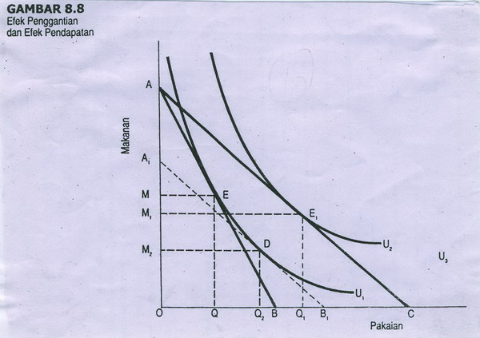
Untuk memisahkan efek penggantian dan efek pendapatan tersebut perlu dilihat keadaan keseimbangan yang tidak dipengaruhi oleh efek pendapatan. Keadaan seperti itu dapat dibuat dengan menentukan keadaan keseimbangan dimana pendapatan riil konsumen dianggap tetap. Pendapatan riil dapat dianggap tidak mengalami perubahan apabila jumlah barang yang dibelinya memberi kepuasan yang sama seperti sebelum ada perubahan harga, yaitu kepuasan seperti yang ditunjukkan kurva U1. Garis anggaran pengeluaran A1B1 adalah sejajar dengan AC dan menyinggung kurva kepuasan sama U1 (pada titik D). Maka garis A1B1 menggambarkan gabungan yang dapat dibeli dengan pendapatan riil yang sama besarnya dengan yang berlaku sebelum penurunan harga pakaian.
Walaupun pendapatan riil dianggap tetap, namuan keseimbangan untuk mencapai kepuasan maksimum telah pindah dari titik E ke titik D. Ini menggambarkan bahwa konsumsi pakaian bertambah sebesar QQ2 sedangkan konsumsi makanan berkurang dari M menjadi M2 unit. Kenaikan konsumsi pakaian ini disebabakan oleh efek penggantian. Kenaikan konsumsi pakaian yang selebihnya yaitu sebesar Q2Q1 adalah disebabkan oleh efek pendapatan.
Efek penggantian menyebabkan konsumen manambah konsumsi barang yang telah menjadi lebih murah dan mengurangi konsumsi barang lain. Sedangkan efek pendapatan, yaitu sebagai akibat dari kenaikan pendapatan riil, konsumsi atas kedua barang bertambah. Pergeseran keseimbangan dari titik E ke titik D (yang disebabkan oleh efek penggantian) menambah konsumsi pakaian tetapi mengurangi konsumsi makanan. Pergeseran keseimbangan selanjutnya yaitu dari titik D ke titik E1 (yangn disebabkan oleh efek pendapatan) akan menambah konsumsi pakaian (sebanyak Q2Q1) maupun makanan (sebanyak M2M1).
MEMBENTUK KURVA PERMINTAAN
Sifat permintaan konsumen, yaitu kalau harga turun permintaan bertambah dan kalau harga naik permintaan berkurang, dapat diterangkan dengan teori nilai guna maupun menggunakan analisis kurva kepuasan sama.
Dimisalkan pendapatan konsumen adalah tetap sebesar Y dan pada permulaannya harga makanan adalah Pm dan harga pakaian adalah Pa. Jadi garis a menggambarkan garis anggaran pengeluaran konsumen tersebut. Garis a menyinggung kurva kepuasan sama U1 di titik E. Oleh karena itu jumlah pakaian yang dikonsumsi adalah Q unit. Misalkan pendapatan dan harga makanan tidak mengalami perubahan, tetapi harga pakaian menurun dan sekarang telah menjadi Pb. Dengan perubahan ini maka garis anggaran pengeluaran sekarang ditunjukkan oleh garis b. Ia disinggung kurva kepuasan sama U2 di titik e1. keseimbangan iini mennggambarkan bahwa pakaian yang dikonsumsi telah meningkat menjadi Q1 unit. Misalkan penurunan lebih lanjut berlaku atas hrga pakaian, yaitu sekarang harganya adalah Pc. Penurunan harga ini memindahkan lagi garis anggaran pengeluaran, yaitu sekarang ditunjukkan oleh garis c. Kurva U3 disinggung oleh garis c di E2 yang menunjukkan bahwa konsumsi pakaian sekarang telah semakin bertambah dan menjadi sebanyak Q2.
Perubahan harga pakaian mengakibatkan perubahan atas jumlah pakaian yang dibeli dan dikonsumsi. Dalam gambar (ii) ditunjukkan hubungan antara harag dan jumlah pakaian yang diminta. Titik A menggambarkan kedudukan konsumen ketika belum berlaku perubahan harga, yaitu harga pakaian adalah Pa dan jumlah pakaian yang diminta adalah Q unit. Titik B menggambarkan keadaan ketika harga pakaian turun menjadi Pb dan pada harga tersebut jumlah pakain yan g diminta telah kembalai menjadi Q1.
Gambar Membentuk Kurva Permintaan dengan Bantuan Analisis Kepuasan Sama
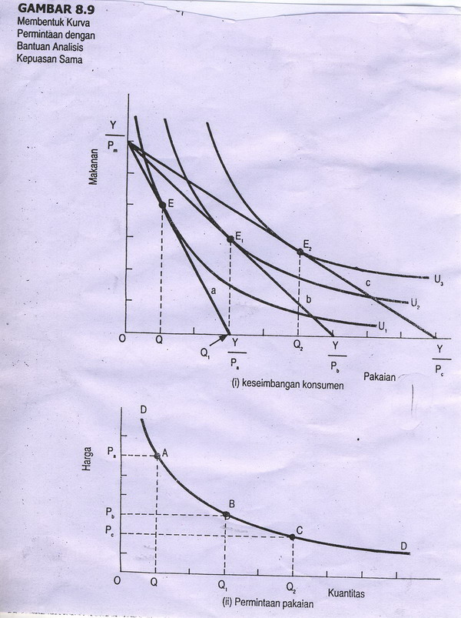
Ketika harga pakaian telah menjadi Pc ditunjukkan oleh titik C dan jumlah pakaian yang diminta adalah Q2. Kurva yang dibuat melalui ketiga titik di atas merupakan kurva permintaan atas pakaian.

DAFTAR PUSTAKA

Domonick Salvatore, 1992, Teori Mikroekonomi, Jakarta: Penerbit Erlangga,
Kelana, Said, dkk. 2005. Ekonomi Mikro: Sebuah Kajian Komprehensif. Jakarta: Gramedia Pustaka Utama.
Nicholson Walter, 2002.Mikro Ekonomi Intermediate . Jakarta : Erlangga
Nicholson, Walter. 2002. Mikro Ekonomi dan Aplikasinya. Jakarta: Erlangga.
Paul. A, Samuelson dan William D. Nordhous. 2003. Ilmu Mikro Ekonomi. Jakarta: Media Global Edukasi.
Prathama Raharjda dan Mandala Manurung, 2002, Teori Ekonomi Mikro,Jakarta: Fakultas Ekonomi Universitas Indonesia.
Putong, Iskandar, 2002.Pengantar Ekonomi Mikro & Makro. Jakarta : Ghalia Indonesia.
Sudarsono.1983, Pengantar Ekonomi Mikro. Jakarta : LP3ES.
Sukirno sadono, 2005. Mikro ekonomi. Jakarta :PT Raja Grafindo.
Sukirno, Sadono.1994, Pengantar Ekonomi Mikro. Jakarta : Raja Grafindo Persada.
Sukwiaty, Sudirman Jamal, dan Slamet Soekamto, 2003, Ekonomi SMU Kelas X. Jakarta:Ghalia Indonesia.

